Espinossauro, um ‘dino’ que gostava do mar
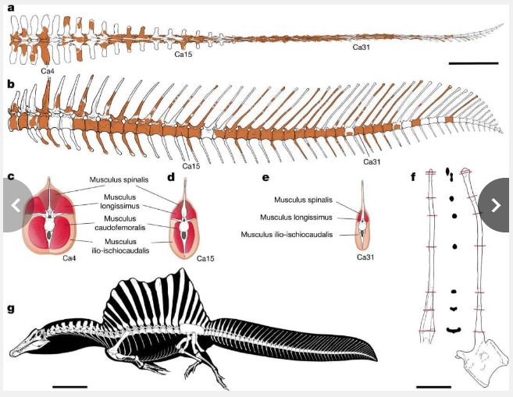
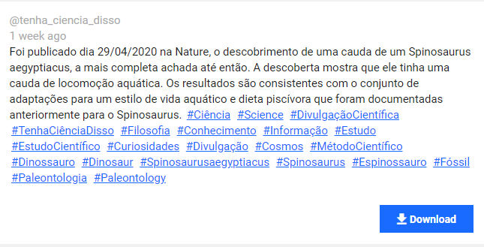
https://gramho.com/explore-hashtag/Espinossauro
Questão 1
A partir dos registros arqueológicos, foi possível diferenciar os dinossauros e dividi-los em grupos de acordo com: a alimentação, o tamanho, os hábitos etc. Foi assim que se descobriu a existência de mais de 300 000 espécies de dinossauros no mundo todo.
Verifique se as relações apresentadas a seguir são V (verdadeiras) ou F (falsas), considerando que os tamanhos foram fornecidos em metros.
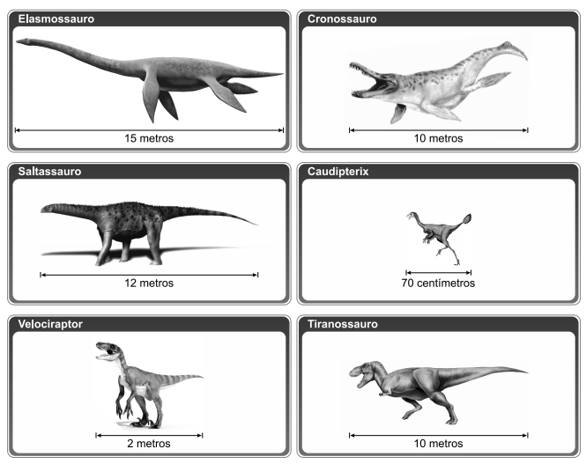
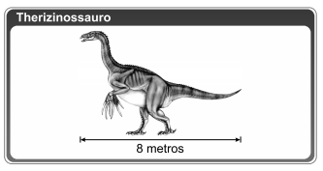

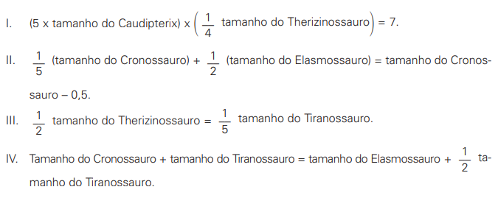
É correto afirmar que:
a) Apenas as afirmativas I e II estão corretas.
b) As afirmativas I, III e IV estão incorretas.
c) A afirmativa III está correta.
d) Apenas as afirmativas II e IV estão corretas.
e) As afirmativas I, II e IV estão corretas. A afirmativa III está incorreta.

Apresente seus cálculos.

Questão 2
Um paleontólogo registrou que o tamanho dos passos de um dinossauro da espécie “Espinossauro” é de 50 centímetros de comprimento na fase adulta. Ao medir o passo de um dinossauro da mesma espécie, enquanto filhote, constatou-se ser equivalente a metade do tamanho do passo do dinossauro na fase adulta. O dinossauro adulto leva 10 segundos para percorrer o trajeto do ponto A ao ponto B.
Desse modo, quanto tempo leva o dinossauro filhote para percorrer o trajeto do ponto A ao ponto C, sabendo-se que o adulto e o filhote dão a mesma quantidade de passos (consecutivos) por segundo.
E quantos passos cada um deverá dar para ir de A até C?
Assinale a alternativa correta.
a) O dinossauro adulto leva 30 segundos para completar o trajeto de A até C marcando 60 passos no solo. O dinossauro filhote levará 60 segundos para completar o mesmo trajeto marcando 120 passos no solo.
b) O dinossauro adulto leva 15 segundos para completar o trajeto de A até C marcando 30 passos no solo. O dinossauro filhote levará 30 segundos para completar o mesmo trajeto marcando 60 passos no solo.
c) O dinossauro adulto leva 10 segundos para completar o trajeto de A até C marcando 20 passos no solo. O dinossauro filhote levará 30 segundos para completar o mesmo trajeto marcando 120 passos no solo.
d) O dinossauro adulto leva 50 segundos para completar o trajeto de A até C marcando 100 passos no solo. O dinossauro filhote levará 1 hora e 50 segundos para completar o trajeto marcando 200 passos no solo.
e) O dinossauro adulto leva 30 segundos para completar o trajeto de A até C marcando 30 passos no solo. O dinossauro filhote levará 60 segundos para completar o mesmo trajeto marcando 60 passos no solo.
Explique como você pensou.

Questão 3
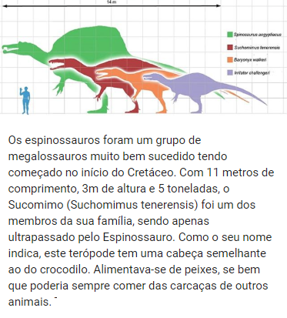
Um museu pretende construir uma réplica com o tamanho real do Espinossauro e precisa calcular o comprimento e a largura da sala onde ele será colocado.
Sabendo-se que a área da sala de exposição mede o dobro de 280 m² e que a planta baixa da sala é retangular, descubra quais poderiam ser as medidas dos lados dessa sala.
Mostre todos os procedimentos realizados para a descoberta!

Questão 4
Paleontólogos estudam fósseis e esqueletos de dinossauros para tentar explicar o desaparecimento desses animais. Esses estudos permitem afirmar que esses animais foram extintos há cerca de 65 milhões de anos. Uma teoria aceita atualmente é a de que um asteroide colidiu com a Terra, formando uma densa nuvem de poeira na atmosfera.
De acordo com essa teoria, a extinção ocorreu em função de modificações no planeta que
(A) desestabilizaram o relógio biológico dos animais, causando alterações no código genético.
(B) reduziram a penetração da luz solar até a superfície da Terra, interferindo no fluxo energético das teias tróficas.
(C) causaram uma série de intoxicações nos animais, provocando a bioacumulação de partículas de poeira nos organismos.
(D) resultaram na sedimentação das partículas de poeira levantada com o impacto do meteoro, provocando o desaparecimento de rios e lagos.
(E) evitaram a precipitação de água até a superfície da Terra, causando uma grande seca que impediu a retroalimentação do ciclo hidrológico.
Explique o seu pensamento.

Questão 5
Sudoku,[1] por vezes escrito Su Doku (数独 'sūdoku'?) é um jogo baseado na colocação lógica de números/imagens. O objetivo do jogo é a colocação de números/imagens de 1 a 9 em cada uma das células vazias numa grade de 9x9, constituída por 3x3 subgrades chamadas regiões. O quebra-cabeça contém algumas pistas iniciais, que são números/imagens inseridos em algumas células, de maneira a permitir uma indução ou dedução dos números em células que estejam vazias. Cada coluna, linha e região só pode ter um número/imagem de cada um dos 1 a 9. Resolver o problema requer apenas raciocínio lógico e algum tempo.
Resolva o jogo.
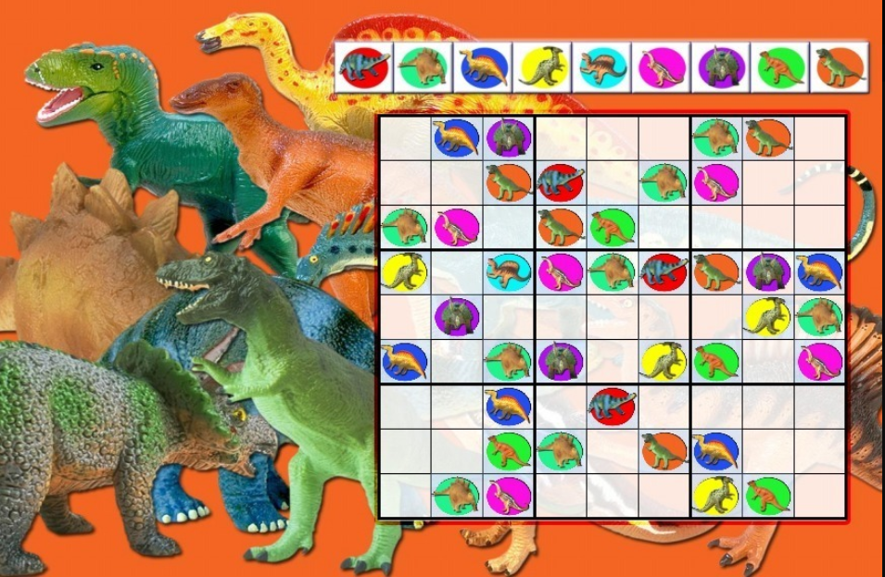

Parte superior do formulário
Parte inferior do formulário

